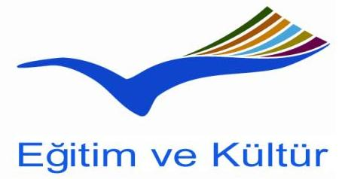
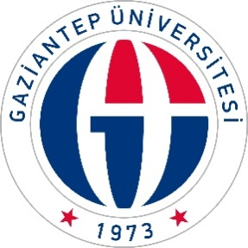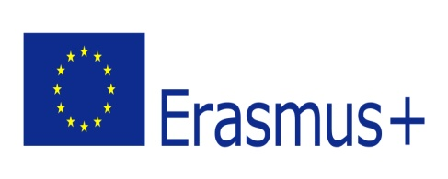
DUYURU
2018 Sözleşme Dönemi
NORTH CAUCASUS FEDERAL UNIVERSITY
ERASMUS+ K 107
DERS VERME HAREKETLİLİĞİ
BAŞVURULARI BAŞLAMIŞTIR

“DERS VERME HAREKETLİLİĞİ” KAPSAMINDA KİMLER BAŞVURABİLİR

DERS VERMEKLE YÜKÜMLÜ (PROF./ DOÇ./ DR. ÖĞR. GÖR. VB.) AKADEMİK PERSONEL

PERSONELLERİMİZ İSTERSE HİBE ALMAKSIZIN DA DEĞİŞİM FAALİYETİNDE BULUNABİLİR.

BAŞVURU İÇİN GEREKLİ BELGELER

1-BAŞVURU FORMU
2-YABANCI DİL SINAV SONUÇ BELGESİ

DEĞERLENDİRMEDE
- DAHA ÖNCE PERSONEL HAREKETLİLİĞİNDEN FAYDALANMAMIŞ PERSONELE,
- GAZİ PERSONEL İLE ŞEHİT VE GAZİ EŞİ VE YAKINI PERSONELE
- ENGELLİ PERSONELE
- MİKRO DALGA EKSTRAKSİYONU ALANINDA ULUSLARARASI YAYINI OLAN PERSONELE
ISPATLAYICI BELGEYİ İBRAZ ETMEK KOŞULUYLA İLAVE PUAN VERİLECEKTİR. DİĞER İLAVE PUAN UYGULAMASI İÇİN WEB SAYFASINI İNCELEYİNİZ.

BAŞVURU FORMLARINA ULUSLAR ARASI İLİŞKİLER/ERASMUS OFİSİ WEB SAYFASINDAN DA ULAŞABİLİRSİNİZ
DERS VERME: http://erasmusicm.gantep.edu.tr/pages.php?url=ders-verme-basvuru-formu-9

BAŞVURU YAPILACAK YER BÖLÜMÜNÜZÜN ERASMUS+ KOORDİNATÖRLÜĞÜ

BÖLÜMLERE BAŞVURU TARİHLERİ: 01/04/2019 - 06/05/2019

BİLGİ VE SORULARINIZ İÇİN: http://erasmus.gantep.edu.tr/ veya intloffice@gantep.edu.tr
İLAN TARİHİ: 20/03/2019 (İLANDA KALMA SÜRESİ 45 GÜNDÜR.)

